中国光大银行股份有限公司

杭州分行营业部装修工程-安防

报名费收款码

①使用【微信】扫描该码进行支付，支付成功后请勿退出，点击【完成】进入下一步。
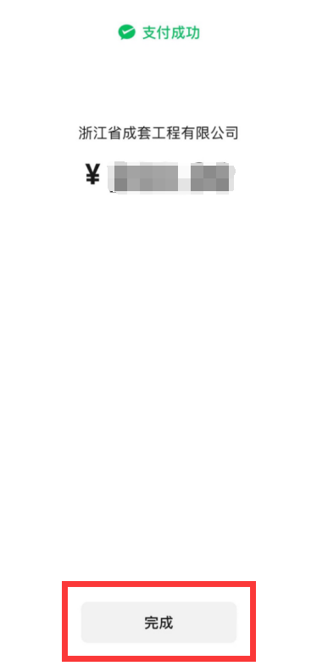
②点击【下一步】进行开票申请。
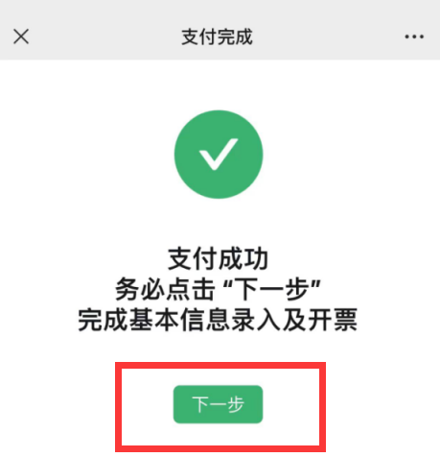
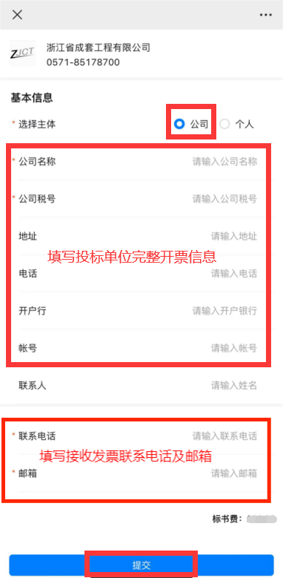
③完成开票后，将发票（发票抬头需与报名单位名称一致）与报名材料扫描件一同发送至报名邮箱。

- 如未完成开票，进入【微信】-【我】-【服务】-【钱包】【账单】,将对应账单截图与报名材料扫描件一同发送至报名邮箱。
